МЧС ПРЕДУПРЕЖДАЕТ
Зима прекрасная пора, многие ее очень любят. К сожалению не все знают, что игры на улице в мороз могут привести к печальным последствиям. Какая же опасность может всех подстерегать в морозные дни?
С приходом мороза люди рискуют получить обморожение. Многие видели симптомы, но мало кто знает, как их распознать и какие предпринять действия в подобной ситуации, как помочь улучшить состояние больного и как избежать осложнений.
Что же такое обморожение?
Обморожение — это определенная реакция кожи на уменьшение температуры, из-за которого, происходит переохлаждение всего организма. Получить обморожение можно на разных участках тела, которые подверглись морозу, но, как правило быстрей всего страдают пальцы рук и ног, а также нос и уши.
У каждого организма есть свои особенности и от этого зависит, при какой температуре может появиться обморожение, это возможно, как при -30, так и при -10С. Если гуляющий на улице человек оставил открытыми руки или не надел шапку и оставил открытыми свои уши, они могут замерзнуть. Знайте, если за окном плюс, но есть ветер и высокая влага в воздухе, даже при плюсовой температуре можно что-нибудь отморозить, а при низкой температуре обморожение может привести к смерти.

Классификация обморожения по признакам
В медицине выделяют четыре степени обморожения. Первые две можно лечить и дома, а вот во всех остальных случаях надо обязательно обращаться за помощью к медикам (рисунок 1).
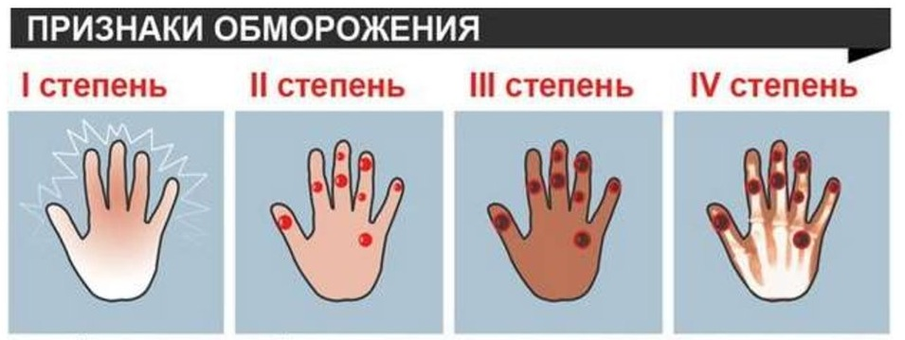
Рисунок 1 – Признаки обморожения
При самой лёгкой степени первый признак, на который необходимо обратить внимание — это посинение и побледнение кожи, происходит снижение восприимчивости к боли и холоду, состояние пострадавшего человека становиться вялым и пульс становиться частым, человек может чувствовать жжение, может появиться отёк, покалывание. Если согреться, цвет кожи становится багровым, а отечность усиливается.
При тяжелых формах обморожения теряется чувствительность кожи, и она бледнеет. Через пару дней на коже могут появиться пузырьки, внутри которых прозрачная жидкость. Если обморожение было сильным, то на коже появляются волдыри, внутри этих волдырей просматривается кровянистая жидкость, затем появляются рубцы и грануляции. В таких тяжелых случаях лечение длиться не меньше 30 дней, болезнь протекает с сильными болевыми ощущениями.
При самой тяжёлой степени обморожения у человека страдают не только кожные покровы, но и суставы, кости. Пострадавший теряет сознание, а кожа синеет. Если человека обогреть, то видна сильная отёчность тканей. Если не оказать своевременную и правильную помощь, как правило, это приводит к смерти больного.
Причины обморожения.
Существует ряд причин, которые приводят к обморожению. Например, мало кто знает, что если носить тесную обувь, то это приводит к обморожению так же, как и недостаточно тёплая одежда.
Ученые давно доказали, что ослабленный организм, депрессивное и стрессовое состояние, а также неправильное питание в последствии которого организм не получает питательные элементы, все эти факторы как ни странно тоже приводят к повышенной опасности получить обморожение.
Многие ошибочно считают, что употребление спиртных напитков помогает человеку согреться. Это довольно-таки распространенное заблуждение. Наоборот, если человек очень пьян, то именно с ним и происходит самое сильное обморожение. Связанно это с тем, что, когда человек употребляет спиртные напитки, его организм начинает интенсивнее терять тепло. Человек теряет способность адекватно реагировать на то, что с ним происходит и ему становиться трудно принимать необходимые меры, потому что у человека пропадает понимание нависшей над ним опасности. Довольно-таки часто пьяные люди засыпают на морозе, и это чревато сильному переохлаждению, а заканчивается это смертью.

Первая помощь
Самое главное, что нужно сделать, это прервать влияние холода на организм, восстановить кровообращение в повреждённых участках. Пока не приехали медики, необходимо массажными движениями растереть кожу, можно своим тёплым дыханием помочь отогреть пострадавшую часть тела, затем необходимо зафиксировать обмороженные конечности подручными средствами, сделать теплоизоляционную повязку, напоить теплым напитком, ни в коем случае нельзя давать пострадавшему пить спиртное для согревания. Если под рукой есть таблетки, можно дать больному лекарство, например, но-шпа или аспирин. Запрещено растирать повреждённую кожу снегом. Так же категорически запрещено растирать любым маслом и тем более спиртом, нельзя быстро отогревать кожу грелкой или другими источниками тепла.
Зная все про обморожение, можно избежать многих неприятностей в морозные дни, а если такая беда случиться, нужно быть готовым справиться с этим недугом. Ведь как говорят: «Предупрежден, значит вооружен».

